DB-YYQD液压气动PLC控制实验台
一、概述
DB-YYQD液压气动PLC综合控制实验台是我公司根据高校机电一体化对气、电、液控制的教学大纲要求，在我公司透明液压产品的基础上，综合了我们公司气动PLC控制实验设备的优点，采用顶邦开放型综合实验台结构，广泛征求各大院校专家教授与老师的意见，经过不断创新改进研制而成的。是目前集气动控制技术、液压传动控制技术以及PLC可编程控制器控制技术于一体的理想的综合性实验室设备。实验时，他们可以相辅相成，交叉控制。可以让学生直观、感性的对比、了解、电、液各自具有的特点、特色、优点及缺点等。
二、基本配置
其基本配置为一个实验台配有一套气动控制实验元件和一套液压控制实验元件，且各自配有独立的一套电气控制设备。
利用此套实验室设备既可分别独立地进行气动控制、液压控制相应的基本回路及其应用实验，以及PLC编程及应用控制实验；同时，也可综合地进行相互配合的实验：如实现气－电控制，气－液控制，电
－液控制，以及气－电－液综合控制。
1. 实验系统采用“二合一”的机构，即一张实验桌可以供两组四位学生同时进行实验，有助于讨论学习，提高产品的性价比，
2.实验室元件均为进口透明有机材料制成，便于了解和掌握液压元件的机构、性能及用途。熟悉几十种基本液压回路的工作过程和原理。本实验台实验时，组装实验回路快捷方便。
3.电气主控单元采用PLC可编程控制器控制，可与电脑通讯实现微机智能控制。同时，以液压回路为控制对象，加强对PLC可编程控制器的学习及应用。
4.采用独立的继电器控制单元进行电气控制，通过比较，突出PLC可编程控制器的优越性，加深对PLC编程器的了解及掌握
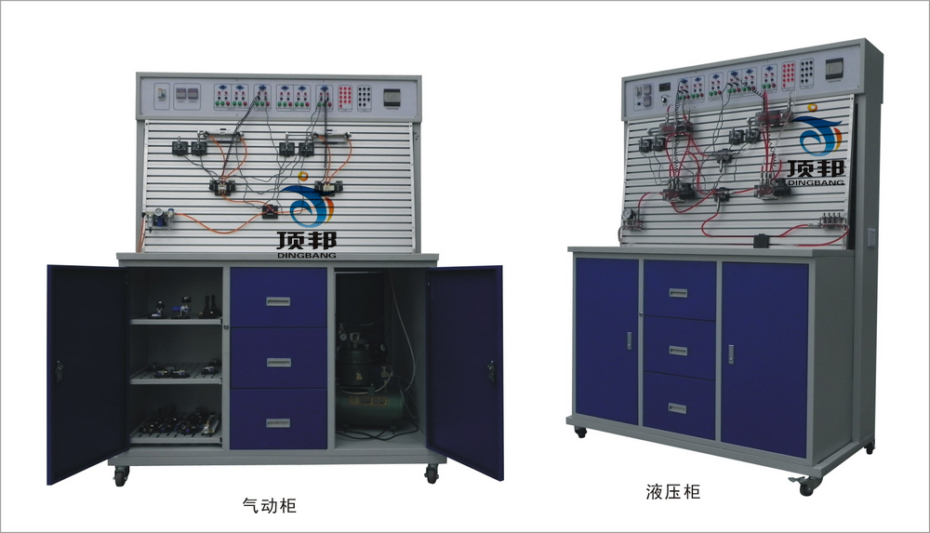三、实验台组成
实验系统采用“二合一”双面结构，即一张实验桌可供两组四位学生分别进行气动实验与液压实验，也可以双面同时进行气动液压综合实验，优化共享资源，提高产品的性能价格比。整体结构简单，实用性强。
该实验台采用了采用1.2mm冷扎钢板制作，并进行喷丸处理,外形结构美观大方，坚固耐用，操作方便。基本配置为：气动实验元件1套；气动实验PLC电气控制系统1套；气动实验继电器控制模块1套；低噪音空压机1台；液压实验元件1套，液压实验PLC电气控制系统1套；液压实验继电器控制模块1套；液压实验泵站1台。（计算机根据学校要求另行配置）
利用此套实验设备既可分别独立地进行气动控制、液压控制相应的基本回路及其应用实验，以及 PLC编程及控制实验；同时，也可综合地进行相互配合的实验：如实现气-电控制，气-液控制，电-液控制，以及气-电-液综合控制等。

四、技术参数
1．电源：AC: 220V 50HZ
2．实验台外形尺寸： 1500×1000×1800mm（长×宽×高）
3．PLC可编程序控制器：三菱FX1S－20MR（继电器输出方式）。
4．低噪音空气压缩机：电源 AC220V 功率：360W
5．液压实验泵站500*350*300(mm)
工作电源：AC：220V 永磁调速电机,调速范围：0-1500转/分
安全限速范围：1000-1500转/分 油泵输出最高工作压力：2.5MPa 安全压力设定范围：0.3 - 2.5 MPa 液压泵工作时离液压台1.5m远处噪声≤58dB
五、实 验 项 目：
（一）、气动基本控制回路实验
1.单作用气缸的换向回路
2.双作用气缸的换向回路
3.单作用气缸速度控制回路
4.双作用气缸单向调速回路
5.双作用气缸双向调速回路
6.速度换接回路
7.缓冲回路
8.二次压力控制回路
9.高低压转换回路
10.计数回路
11.延时回路
12.过载保护回路
13.互锁回路
14.单缸单往复控制回路
15.单缸连续往复动作回路
16.直线缸、旋转缸顺序动作回路
17.多缸顺序动作回路
18.双缸同步动作回路
19.四缸联动回路
20.卸荷回路
21.或门型梭阀的应用回路
22.快速排气阀应用回路
其它扩展实验:
（1）、单回路作用缸自动控制
（2）、多回路作用缸自动控制
（3）、PLC控 制技术的应用
（4）、继电器控制技术应用
（5）、其它综合、扩展性实验等类型的气动
回路

（二）、液压传动基本回路实验
1.用换向阀的换向回路
2.用“O”型机能换向阀的闭锁回路
3.用液控单向阀的闭锁回路
4.压力调定回路
5.二级压力回路
6.用减压阀的减压回路
7.用增压缸的增压回路
8.用换向阀的卸载回路
9.进油节流调速回路
10.回油节流调速回路
11.调速齿轮泵调速回路
12.调速齿轮泵和调速阀的复合调速回路
13.流量阀短接的速度换接回路
14.二次进给回路
15.用顺序阀的顺序动作回路
16.用压力继电器的顺序动作回路
17.用行程开关的顺序动作回路
18.用行程换向阀的顺序动作回路
其它扩展实验
（1）小孔压力——流量特性实验
（2）卸荷实验
（4）节流变速实验
（5）负载变速实验
（6）速度稳定实验
（7）压力控制回路实验
（8）速度调节回路实验
（9）方向控制回路实验
（10）差动回路实验
（11）溢流阀特性实验
（12）换向阀特性测试
（13）调速阀特性实验
（14）液压缸特性实验
（15）节流阀旁路节流实验
（16）调速阀进油节流实验
液压气动PLC综合控制实验台配置清单
序 号 | 备 注 | 名 称 |  | 单 位 | 数 量
1 | 安装演示台上 | ZK-YQ型实验演示台 |  | 台 | 1
2 | 安装演示台上 | ZK-YQ型电气线路面板 |  | 件 | 1
3 | 液压专用泵站 | 永磁调速电机 |  | 台 | 1
4 | 液压专用泵站 | 专用直流电源及调速控制电路 |  | 块 | 1
5 | 液压专用泵站 | 高精度数字转速表 |  | 只 | 1
6 | 液压专用泵站 | 齿轮油泵 |  | 只 | 1
7 | 液压专用泵站 | 油箱 |  | 只 | 1
8 | 液压专用泵站 | 滤油器及温度液位计 |  | 只 | 1
9 | 透明液压元件 | 接近开关 |  | 只 | 4
10 | 透明液压元件 | 双作用油缸 |  | 只 | 2
11 | 透明液压元件 | 弹簧回位油缸 |  | 只 | 1
12 | 透明液压元件 | 增压油缸 |  | 只 | 1
13 | 透明液压元件 | 单向阀 |  | 只 | 2
14 | 透明液压元件 | 液控单向阀 |  | 只 | 2
15 | 透明液压元件 | 溢流阀 |  | 只 | 2
16 | 透明液压元件 | 先导式溢流阀 |  | 只 | 1
17 | 透明液压元件 | 节流阀 |  | 只 | 1
18 | 透明液压元件 | 调速阀 |  | 只 | 2
19 | 透明液压元件 | 顺序阀 |  | 只 | 2
20 | 透明液压元件 | 减压阀 |  | 只 | 1
21 | 透明液压元件 | 二位二通电磁换向阀 |  | 只 | 1
22 | 透明液压元件 | 二位四通电磁换向阀 |  | 只 | 2
23 | 透明液压元件 | “O”型三位四通电磁换向阀 |  | 只 | 1
24 | 透明液压元件 | “H”型三位四通电磁换向阀 |  | 只 | 1
25 | 透明液压元件 | “M”型三位四通电磁换向阀 |  | 只 | 1
26 | 透明液压元件 | 二位四通行程换向阀 |  | 只 | 1
27 | 透明液压元件 | 三位五通手动换向阀 |  | 只 | 1
28 | 透明液压元件 | 压力继电器 |  | 只 | 1
29 | 透明液压元件 | 压力表 |  | 只 | 3
30 | 透明液压元件 | 五通 |  | 只 | 3
31 | 透明液压元件 | 四通 |  | 只 | 7
32 | 电 器 配 件 | 直流电源单元 |  | 只 | 1
33 | 电 器 配 件 | PLC 编程器控制单元(三菱) |  | 只 | 1
34 | 电 器 配 件 | PLC电器输入单元 |  | 只 | 1
35 | 电 器 配 件 | PLC电器输出单元 |  | 只 | 1
36 | 电 器 配 件 | 继电器控制单元 |  | 组 | 1
37 | 电 器 配 件 | 继电器输出单元 |  | 组 | 1
38 | 电 器 配 件 | 编程电缆(三菱配套) |  | 条 | 1
39 | 电 器 配 件 | 单元电器连接电缆 |  | 只 | 若干
40 | 电 器 配 件 | 220V电源插头线 |  | 条 | 1
41 | 电 器 配 件 | 电磁阀通用连结线 |  | 条 | 若干
42 | 电 器 配 件 | 压力继电器插头线 |  | 条 | 1
43 | 气 源 | 压缩机 |  | 只 | 1
44 | 实验台 | 实验桌 | ZK设计制做 | 张 | 1
45 | 实验台 | 实验支架 | ZK设计制做 | 幅 | 1
46 | 实验台 | 元件固定板 | ZK设计制做 | 块 | 3
47 | 接插元件 | 单作用缸 | QGX25×100 | 只 | 1
48 | 接插元件 | 双作用缸 | QGX25×100 | 只 | 2
49 | 接插元件 | 旋转气缸 | MSQB20A-F9B | 只 | 1
50 | 接插元件 | 三联件 | AC2000三联件 | 只 | 1
51 | 接插元件 | 减压阀（带压力表） | AR2000 | 只 | 1
52 | 接插元件 | 手动换向阀 | 4H210-08 | 只 | 1
53 | 接插元件 | 单电磁换向阀（二位五通） | 4V210-08（DC24V） | 只 | 2
54 | 接插元件 | 双电磁换向阀（二位五通） | 4V220-08（DC24V） | 只 | 1
55 | 接插元件 | 双电磁换向阀（三位五通） | 4V230-08（DC24V） | 只 | 1
56 | 接插元件 | 单气控换向阀（二位五通） | 4A210-08 | 只 | 2
57 | 接插元件 | 双气控换向阀（二位五通） | 4A220-08 | 只 | 2
58 | 接插元件 | 行程阀（机控） | MOV-2 | 只 | 2
59 | 接插元件 | 行程阀（按钮） | MOV-3A | 只 | 1
60 | 接插元件 | 或门型梭阀 | ST-02 | 只 | 2
61 | 接插元件 | 快速排气阀1/4” | QE-02 | 只 | 2
62 | 接插元件 | 单向节流阀 | RE-02 | 只 | 2
63 | 接插元件 | 单向节流阀 | JSC601 | 只 | 7
64 | 接插元件 | 单向阀 | 1/4” | 只 | 2
65 | 接插元件 | 顺序阀 |  | 只 | 2
66 | 接插元件 | 气容 |  | 只 | 1
67 | 接插元件 | 接近开关 |  | 只 | 4
68 | 工具 | 活动扳手125*19 |  | 只 | 1
69 | 工具 | 内六角M6 |  | 只 | 1
70 | 工具 | 十字螺丝刀一字 |  | 只 | 1
71 | 工具 | 十字螺丝刀十字 |  | 只 | 1
72 | 工具 | 尖嘴钳 |  | 只 | 1
73 | 工具 | 孔用挡圈钳（内） |  | 只 | 1
74 | 工具 | 孔用挡圈钳（外） |  | 只 | 1
75 | 工具 | 剪刀 |  | 把 | 1
76 | 附 件 | 生料带
77 | 附 件 | 备用油管接头 |  | 枚 | 5
78 | 附 件 | 502胶水一瓶 |  | 瓶 | 1
79 | 附 件 | 各种“O”型挡圈 |  | 枚 | 若干
80 | 附 件 | 各种油封 |  | 枚 | 若干
81 | 附 件 | 各种内六角螺丝 |  | 枚 | 若干
82 | 附 件 | 毛巾 |  | 条 | 5
83 | 附 件 | 透明液压皮管 |  | 米 | 30
84 | 附 件 | 专用液压油 |  | 壶 | 20kg
85 | 附 件 | 油盘 |  | 只 | 1
86 | 附 件 | 三通（T型三通） | Ø6 | 只 | 4
87 | 附 件 | 四通 | Ø6 | 只 | 2
88 | 附 件 | 气孔塞头 | Ø6 | 只 | 25
89 | 附 件 | 接近开关 |  | 只 | 2
90 | 附 件 | 按钮开关 |  | 只 | 3
91 | 附 件 | 气管 | PU气管6×4 | 米 | 100
92 | 资 料 | 透明液压演示系统使用手册 |  | 册 | 1
93 | 资 料 | 光盘（PLC编程软件，PLC程序,产品说明） |  | 碟 | 1

